TRABAJO FRANCÉS PARA 6ºA (Miércoles 18 y Miércoles 25) y 6ºB (Jueves 19 y Jueves 26)
Bonjour mes élèves:
Aunque vamos a estar dos semanitas sin vernos por las razones ya conocidas, eso nos obliga a trabajar de otra forma pero no va a ser impedimento para seguir en contacto con el francés.
Os pongo a continuación las tareas que podéis hacer y páginas webs que podéis visitar.
No se trata de agobiarse, se trata de trabajar, de no perder el ritmo de trabajo. Aunque parecen muchas cosas realmente son solo dos contenidos y son actividades muy repetitivas porque al no poder repetirlo en clase, quiero que os quede clarito.

1.-Pinchando en este enlace vamos a empezar con alegría a trabajar como si estuviésemos en clase. Ponemos la canción y la podéis cantar y bailar con las familias.
https://www.google.com/search?q=bonjour+bonjour&rlz=1C1ASUC_enES636ES671&oq=bonjour+&aqs=chrome.2.69i57j0l7.5449j0j7&sourceid=chrome&ie=UTF-8

2.- Estas dos semanas trabajaremos los pronombre tónicos y repasamos verbos (pág 39, 40,41 del libro), a continuación tenéis explicaciones, recuadro recapitulativo y actividades.
Lo que pongo a continuación lo debéis copiar en el cuaderno
*Les pronoms toniques
On utilise les pronoms toniques :
1.- Après une préposition
Exemples :
- Tu viens avec moi ?
- Vous allez chez eux ?
2.- Pour renforcer un pronom ou un nom
Exemples :
- Moi, je fais du tennis.
- Elle, elle fait du skate.
- Toi Sylvain, tu fais du rugby.
3.- Quand le pronom est employé sans le verbe
Exemples :
- Qui veut jouer au tennis ? - Moi !
4.- Après « c´est » pour identifier une personne
Exemple :
-C´est moi ! C´est elle !....
5.- Dans une réponse avec aussi, non plus, et.
Exemples :
- Je déteste le football. - Moi aussi.
- Je n'aime pas le rugby. - Lui non plus.
- Les enfants et moi nous allons en Italie.
En resumen : (lo podéis imprimir y pegar)

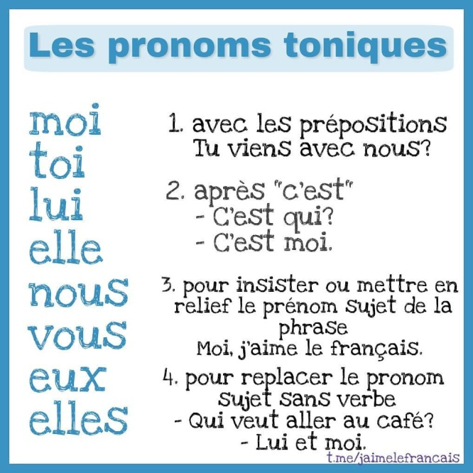

3.- Video explicativo Pronombres tónicos: (Os dejo dos enlaces para que entendáis mejor la función de los pronombres tónicos)
https://www.youtube.com/watch?v=qxAqoLy0AVE
https://www.youtube.com/watch?v=NY-5m3xPyq8

4.-Actividad para el cuaderno
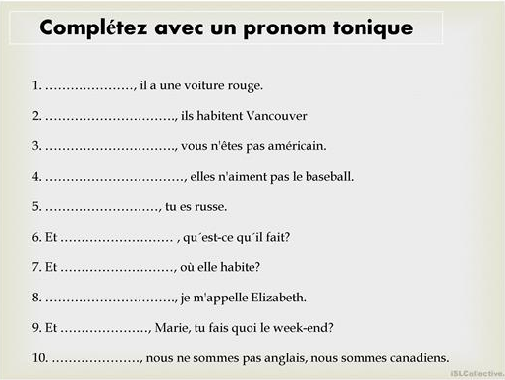

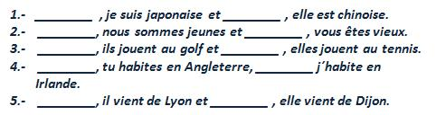

5.-Actividad opcional (Interesante hacerla para practicar la lectura)
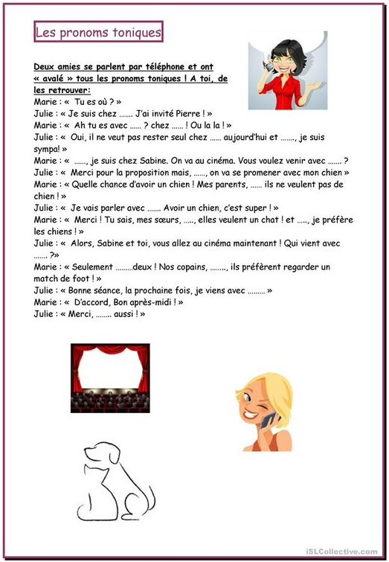
6.-Actividades pronombres tónicos online
http://platea.pntic.mec.es/cvera/hotpot/pronoms_toniques.htm

*Verbes faire, pouvoir, vouloir,aller (Pegar cuaderno)
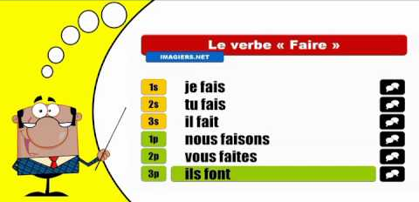

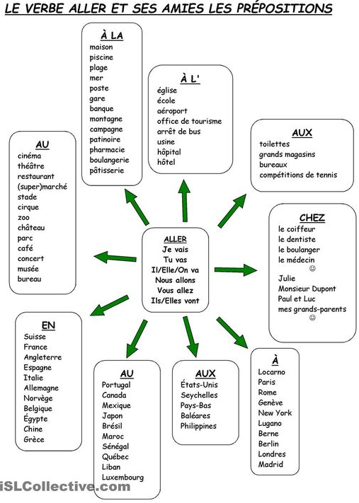

-Video y canciones verbo Faire, pouvoir y vouloir
https://www.youtube.com/watch?v=3SolMU8hURU(Aunque es un poco largo, se entiendo muy bien, personalmente me gusta ucho cómo explica)
https://www.youtube.com/watch?v=Ulw2HkqKaiQ
https://www.youtube.com/watch?v=WB4zPxfVZ3o
https://www.youtube.com/watch?v=D4ktRrWUzCw

7.-Actividades online verbo pouvoir y vouloir
https://coucoulafrance.com/ejercicios-con-el-verbo-pouvoir-y-vouloir-frances/

8.-Actividades verbo aller
http://www.saberfrances.com.ar/ejercicios/107.html

9.-Actividad opcional (Interesante hacerla para repasar)

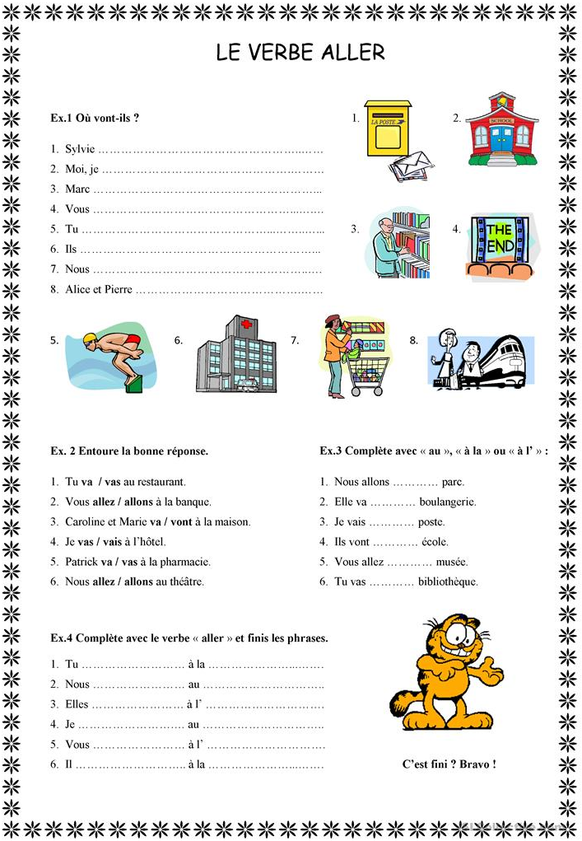
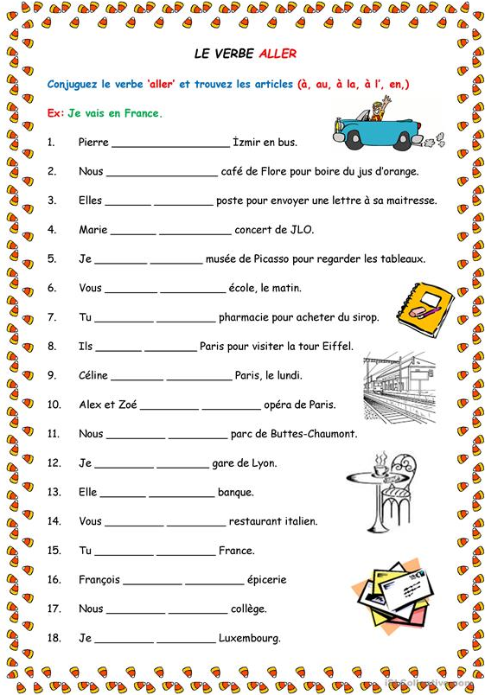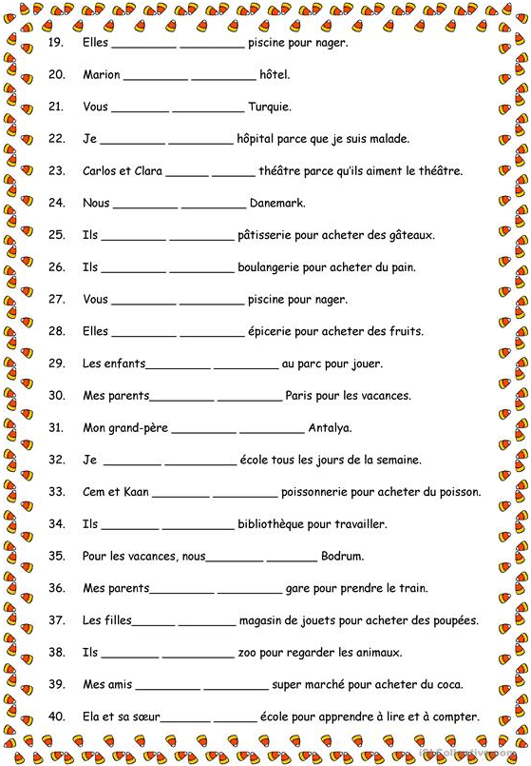

10- Enlace de TV5 para actividades y juegos https://jeunesse.tv5monde.com/?utm_source=tv5monde&utm_medium=metanav&utm_campaign=divertissement_jeunesse

Y para finalizar preparamos un regalito para celebrar la Fête des pères Día del padre
En este enlace encontrarás algunas tarjetitas para realizar

À bientôt Bon courage !!!!!!!
Votre prof Sonia

